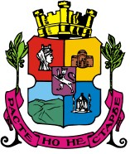РАЙОН “НАДЕЖДА” – СТОЛИЧНА ОБЩИНА
гр.София 1220, ул. „Кирил Дрангов” № 55, тел. 495-11-49, факс 02/837-64-65
www.so-nadejda.com; e-mail: info@so-nadejda.com

Уважаеми граждани,
Днес, (14.10.2020 г.), поради наложителна цялостна дезинфекция на сградата на районна администрация “Надежда”, работата на служителите ще бъде преустановена в 16.00 ч.
Административното обслужване на граждани ще възстанови дейността си, считано от 8.30 ч. на 15.10.2020 г., при спазване на всички въведени противоепидемични мерки.
Моля да ни извините за причиненото неудобство!

